Bib05-02 IT基礎

Bib05-02 IT基礎 1

1. e-コマースへの応用 3

2. ITの活用方法 3

3. IT領域の定義 3

4. ITシステムモデル 3

5. Webシステムと技術 3

6. インターネットの歴史 4

7. エンタテインメントへの応用 4

8. コンピュータが社会に与えた影響の歴史 4

9. コンピュータ科学 4

10. コンピュータ工学 4

11. コンピューティング技術の歴史 4

12. ソフトウェア工学 4

13. それ以外への応用 4

14. データと情報 4

15. データ表現と暗号化 4

16. ネットワーク 4

17. バイオインフォマティクスと医療分野への応用 4

18. ビジネスプロセスの再設計 4

19. ビジネスプロセスの統合 4

20. ビジネスへの応用 4

21. ヒューマンコンピュータインタラクション 4

22. プラットフォーム技術 4

23. プログラミング 4

24. プログラミングで利用される基本的な論理 4

25. プロジェクト管理 4

26. ユーザインタラクションの発展 4

27. 関数、関係、集合 4

28. 教育への応用 4

29. 行政プロセスへの応用 4

30. 自然科学、言語学、社会学、心理学等の他の分野 4

31. 情報システム 4

32. 情報管理 4

33. 情報保証と情報セキュリティ 4

34. 数学と統計学 5

35. 製造業への応用 5

36. 組織改革を拡大させることと変化への対応 5

37. 認知科学 5

38. 農業への応用 5

39. 費用便益分析 5

40. 複雑さの管理（抽象化、モデリング、ベストプラクティス、パターン、標準、適切なツールの利用） 5

41. 法律の施行への応用 5

42. 問題を解く上での確率的手法の活用 5

43. 問題を解く上での統計的手法の活用 5

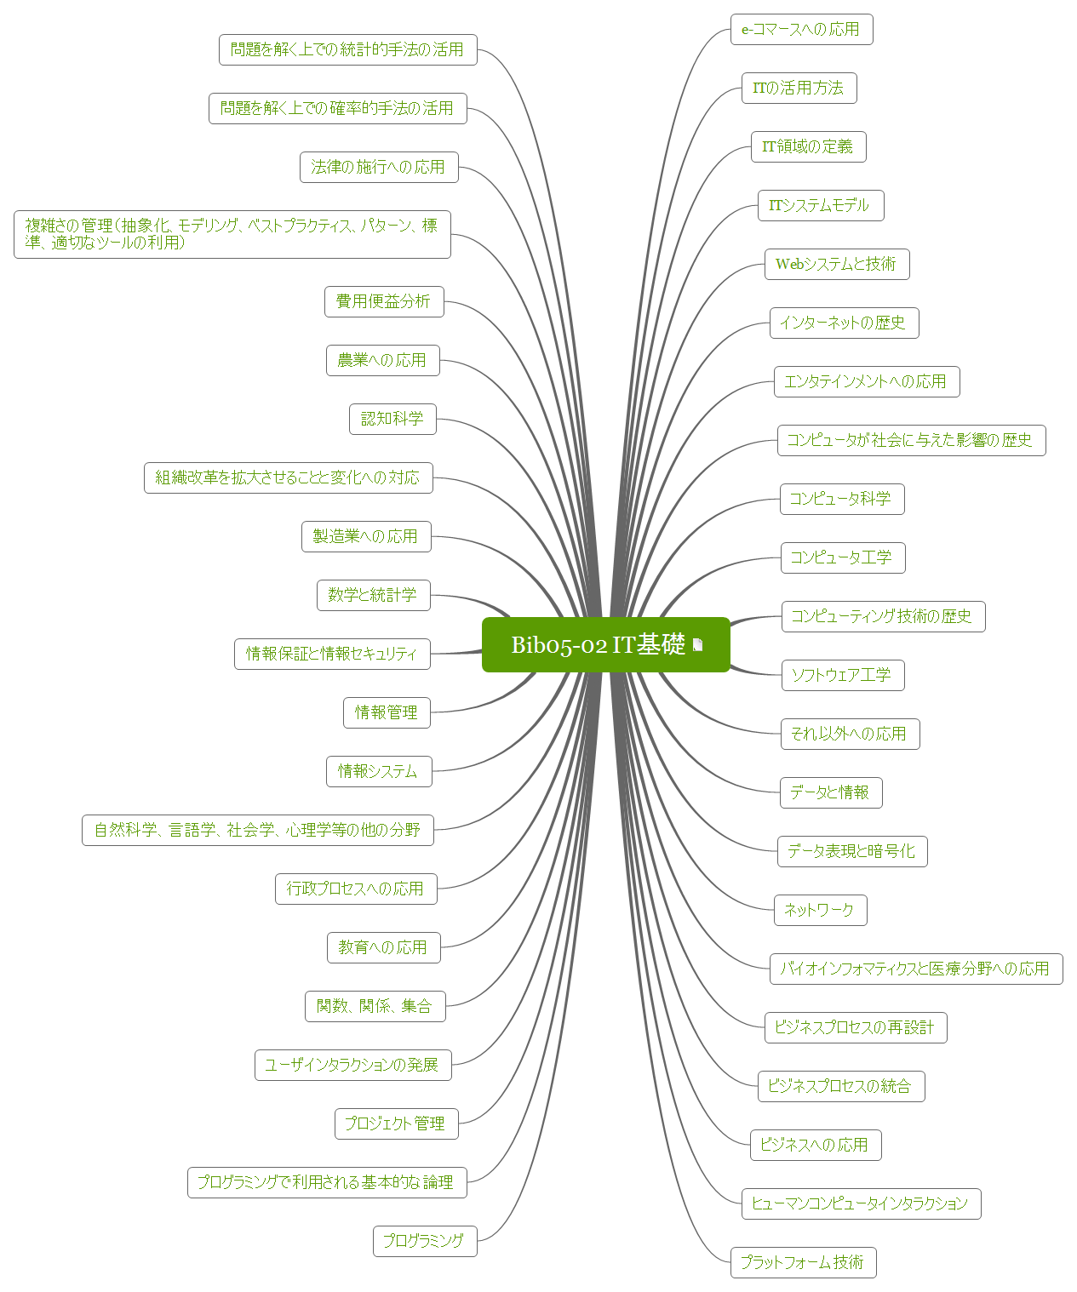

# e-コマースへの応用

# ITの活用方法

# IT領域の定義

# ITシステムモデル

# Webシステムと技術

# インターネットの歴史

# エンタテインメントへの応用

# コンピュータが社会に与えた影響の歴史

# コンピュータ科学

# コンピュータ工学

# コンピューティング技術の歴史

# ソフトウェア工学

# それ以外への応用

# データと情報

# データ表現と暗号化

# ネットワーク

# バイオインフォマティクスと医療分野への応用

# ビジネスプロセスの再設計

# ビジネスプロセスの統合

# ビジネスへの応用

# ヒューマンコンピュータインタラクション

# プラットフォーム技術

# プログラミング

# プログラミングで利用される基本的な論理

# プロジェクト管理

# ユーザインタラクションの発展

# 関数、関係、集合

# 教育への応用

# 行政プロセスへの応用

# 自然科学、言語学、社会学、心理学等の他の分野

# 情報システム

# 情報管理

# 情報保証と情報セキュリティ

# 数学と統計学

# 製造業への応用

# 組織改革を拡大させることと変化への対応

# 認知科学

# 農業への応用

# 費用便益分析

# 複雑さの管理（抽象化、モデリング、ベストプラクティス、パターン、標準、適切なツールの利用）

# 法律の施行への応用

# 問題を解く上での確率的手法の活用

# 問題を解く上での統計的手法の活用